FACULDADE de tecnologia DE CAMPINAS
Luan Prates
Raphael Langer

FatecLab:
plataforma web gamificada de trilhas de estudo para alunos da Fatec Campinas

Campinas
2026

Luan Prates
Raphael Langer

FatecLab:
plataforma web gamificada de trilhas de estudo para alunos da Fatec Campinas

Trabalho de Graduação apresentado ao Curso de Tecnologia em Análise e Desenvolvimento de Sistemas da Faculdade de Tecnologia de Campinas, como requisito parcial à conclusão da disciplina de Trabalho de Graduação II.

Orientador: Prof. Adriano Cilhos Doimo.

Campinas
2026
resumo
Este trabalho apresenta o desenvolvimento do FatecLab, uma plataforma web gamificada de trilhas de estudo destinada aos alunos da Faculdade de Tecnologia de Campinas. Inspirada em aplicativos de aprendizagem como o Duolingo, a plataforma organiza conteúdos das disciplinas em trilhas formadas por módulos curtos, cada um com uma lição e um questionário de múltipla escolha com correção imediata. A conclusão dos módulos concede pontos de experiência (XP), que definem o nível do aluno e sua posição em um ranking geral, complementados por uma ofensiva de dias consecutivos de estudo e por conquistas. O sistema foi construído com front-end em React e TypeScript, publicado como aplicação web progressiva que simula um aplicativo móvel, e back-end em Java com Spring Boot, que expõe uma API REST autenticada por JSON Web Token e persiste os dados em MySQL. O desenvolvimento seguiu um processo iterativo e incremental, apoiado por engenharia de requisitos, modelagem UML e testes automatizados. Como resultado, foram implementados 26 requisitos funcionais e 12 não funcionais, oito trilhas de demonstração com 28 módulos e 84 questões e um conjunto de 74 testes automatizados. Complementar com o resultado da avaliação de usabilidade (pontuação SUS) após a aplicação com os alunos.

Palavras-chave: Gamificação. Aprendizagem. Aplicação web. Aplicação web progressiva. Spring Boot.
abstract
This work presents the development of FatecLab, a gamified web platform of study paths for students of the Faculdade de Tecnologia de Campinas. Inspired by learning applications such as Duolingo, the platform organizes course content into paths made of short modules, each with a lesson and a multiple-choice quiz with immediate feedback. Completing modules awards experience points (XP), which define the student's level and position in a general ranking, complemented by a streak of consecutive study days and achievements. The system was built with a React and TypeScript front-end, delivered as a progressive web application that simulates a mobile app, and a Java and Spring Boot back-end that exposes a REST API authenticated with JSON Web Tokens and stores data in MySQL. Development followed an iterative and incremental process, supported by requirements engineering, UML modeling and automated testing. As a result, 26 functional and 12 non-functional requirements were implemented, along with eight demonstration paths containing 28 modules and 84 questions and a suite of 74 automated tests. Add the result of the usability evaluation (SUS score) after the study with students.

Keywords: Gamification. Learning. Web application. Progressive web application. Spring Boot.
sumário
1 Introdução 6
1.1 Objetivos 7
1.2 Justificativa 8
2 Fundamentação teórica 9
2.1 Gamificação na educação 9
2.2 Prática de recuperação e retorno imediato 10
2.3 Engenharia de requisitos 10
2.4 Modelagem com a UML 11
2.5 Arquitetura de aplicações web 11
2.6 Aplicações web progressivas e design responsivo 12
2.7 Qualidade, usabilidade e acessibilidade 12
3 Método de pesquisa 13
3.1 Classificação da pesquisa 13
3.2 Etapas da pesquisa 13
3.3 Ferramentas e tecnologias 14
3.4 Instrumentos de avaliação 15
4 Desenvolvimento do sistema 16
4.1 Requisitos 16
4.2 Modelagem 18
4.3 Modelo de dados 20
4.4 Arquitetura 22
4.5 Regras de gamificação 24
4.6 Interface 25
4.7 Segurança e implantação 29
4.8 Testes automatizados 30
5 Resultados e discussão 31
5.1 Atendimento aos objetivos 31
5.2 Resultados dos testes 31
5.3 Avaliação de usabilidade 32
5.4 Limitações 32
6 Considerações finais 33
Referências 34

Introdução
O estudo fora da sala de aula é uma das etapas decisivas da formação em cursos de tecnologia, nos quais conteúdos como lógica de programação, banco de dados e engenharia de software exigem prática frequente para serem consolidados. Na rotina de alunos que, em muitos casos, conciliam trabalho e faculdade, manter esse estudo de forma contínua é difícil: os materiais ficam dispersos entre apostilas, vídeos e anotações, e faltam mecanismos que mostrem o progresso e incentivem o retorno diário ao conteúdo.
A gamificação, entendida como o uso de elementos de design de jogos em contextos que não são jogos (Deterding et al., 2011), tem sido empregada para enfrentar esse problema de engajamento. Pontos, níveis, rankings, desafios e retorno imediato sobre o desempenho são recursos que, aplicados à educação, podem aumentar a motivação e a persistência dos estudantes (Kapp, 2012; Sailer; Homner, 2020). Aplicativos como o Duolingo popularizaram esse modelo ao organizar o aprendizado de idiomas em lições curtas e sequenciais, com metas diárias e competição entre usuários.
Diante desse cenário, este trabalho apresenta o FatecLab, uma plataforma web gamificada de trilhas de estudo voltada aos alunos da Faculdade de Tecnologia de Campinas. No FatecLab, o aluno escolhe uma trilha de uma área de conhecimento, estuda módulos curtos em sequência, responde a questionários com correção imediata, acumula pontos de experiência (XP), sobe de nível, mantém uma ofensiva de dias consecutivos de estudo e compara seu desempenho com o dos colegas em um ranking. Um administrador cadastra e mantém as trilhas, as lições e as questões. A interface simula um aplicativo móvel: no celular, ocupa a tela inteira e pode ser instalada como aplicativo; no computador, é exibida dentro de uma moldura de smartphone.
O projeto foi concebido na disciplina de Trabalho de Graduação I, quando foram definidos a proposta, o público-alvo e os requisitos principais, e desenvolvido na disciplina de Trabalho de Graduação II pelos alunos Luan Prates e Raphael Langer, sob orientação do Prof. Adriano Cilhos Doimo.
A situação-problema identificada é a ausência de uma ferramenta acessível, gratuita e alinhada às disciplinas da Fatec que organize o estudo de forma progressiva e motivadora. Assim, este trabalho busca responder à seguinte questão: de que forma uma plataforma web gamificada, baseada em trilhas de módulos curtos com questionários de correção imediata, pode apoiar o estudo contínuo dos alunos da Fatec Campinas?
Este documento está organizado da seguinte forma: a seção 2 apresenta a fundamentação teórica; a seção 3 descreve o método de pesquisa e as ferramentas utilizadas; a seção 4 detalha o desenvolvimento do sistema; a seção 5 apresenta e discute os resultados; e a seção 6 traz as considerações finais.

Objetivos
O objetivo geral deste trabalho é desenvolver e avaliar uma plataforma web gamificada de trilhas de estudo, denominada FatecLab, que apoie o estudo contínuo dos alunos da Fatec Campinas por meio de módulos curtos, questionários com correção imediata e elementos de jogos.
Para o alcance do objetivo geral, foram definidos os seguintes objetivos específicos:
a) levantar e documentar os requisitos funcionais, não funcionais e as regras de negócio da plataforma;
b) modelar o sistema por meio de diagramas UML de casos de uso e de atividades e projetar o modelo de dados;
c) implementar uma API REST com autenticação, trilhas, progresso, questionários, ranking e administração de conteúdo;
d) implementar uma interface responsiva que simule um aplicativo móvel e possa ser instalada como aplicação web progressiva;
e) verificar o atendimento aos requisitos e às regras de negócio por meio de testes automatizados;
f) avaliar a usabilidade da plataforma com alunos representativos do público-alvo.

Justificativa
A relevância deste trabalho está em oferecer aos alunos uma forma organizada e motivadora de revisar os conteúdos das disciplinas fora do horário de aula. Ao dividir o conteúdo em módulos curtos e exigir a resolução de questões para avançar, a plataforma incentiva a prática de recuperação da informação, estratégia que comprovadamente melhora a retenção de longo prazo quando comparada à simples releitura (Roediger; Karpicke, 2006). A correção imediata, acompanhada de explicação, fornece o tipo de retorno que Hattie e Timperley (2007) apontam como um dos fatores de maior impacto na aprendizagem.
Do ponto de vista motivacional, os elementos de jogo empregados, como XP, níveis, ofensiva, conquistas e ranking, atuam sobre a percepção de competência e de progresso do estudante, aspectos centrais da teoria da autodeterminação (Ryan; Deci, 2000). Revisões da literatura indicam efeitos positivos da gamificação sobre o engajamento e os resultados de aprendizagem, desde que os elementos estejam alinhados ao conteúdo e ao contexto de uso (Hamari; Koivisto; Sarsa, 2014; Sailer; Homner, 2020).
Para a instituição, a plataforma é gratuita, pode ser publicada em serviços de hospedagem sem custo e permite que professores ou monitores cadastrem trilhas sem necessidade de programação. A opção por uma aplicação web que simula um aplicativo móvel, em vez de um aplicativo nativo, permite atender computadores e celulares com um único código, sem depender de lojas de aplicativos.
Do ponto de vista acadêmico, o projeto permite aplicar de forma integrada conteúdos de engenharia de requisitos, modelagem UML, arquitetura de sistemas web, banco de dados, segurança da informação e testes de software, inclusive no que se refere à proteção dos dados pessoais dos alunos exigida pela Lei Geral de Proteção de Dados Pessoais (Brasil, 2018).

Fundamentação teórica
Esta seção apresenta os conceitos que fundamentam o desenvolvimento do sistema: gamificação na educação, prática de recuperação e retorno imediato, engenharia de requisitos, modelagem com a UML, arquitetura de aplicações web, aplicações web progressivas e qualidade de software.

Gamificação na educação
Deterding et al. (2011) definem gamificação como o uso de elementos de design de jogos em contextos que não são jogos. Diferentemente dos jogos educacionais, que são jogos completos com finalidade pedagógica, a gamificação acrescenta mecânicas como pontos, níveis, distintivos, tabelas de classificação e metas a atividades já existentes. Kapp (2012) destaca que, no ensino, esses elementos devem servir aos objetivos de aprendizagem, organizando o conteúdo em desafios progressivos e fornecendo retorno constante ao estudante.
Hamari, Koivisto e Sarsa (2014), em revisão de estudos empíricos, concluíram que a gamificação produz efeitos positivos na maior parte dos casos analisados, mas que esses efeitos dependem do contexto e do perfil dos usuários. Em metanálise específica sobre aprendizagem, Sailer e Homner (2020) encontraram efeitos positivos sobre resultados cognitivos, motivacionais e comportamentais. Do ponto de vista teórico, Ryan e Deci (2000) explicam que a motivação é favorecida quando são atendidas necessidades de competência, autonomia e pertencimento, o que orienta o uso de níveis e conquistas como sinais de competência e de rankings como elemento social.

Prática de recuperação e retorno imediato
Roediger e Karpicke (2006) demonstraram que responder a testes sobre um conteúdo melhora a retenção de longo prazo mais do que estudá-lo novamente, fenômeno conhecido como efeito de teste. Por isso, no FatecLab, cada módulo termina com um questionário que precisa ser respondido para que o aluno avance.
Hattie e Timperley (2007) mostram que o retorno, ou feedback, é mais eficaz quando informa ao estudante onde ele está em relação ao objetivo e o que fazer para avançar. A correção imediata de cada questão, acompanhada da alternativa correta e de uma explicação, segue essa orientação. A organização do conteúdo em unidades curtas relaciona-se ainda ao conceito de microaprendizagem, que propõe a divisão do estudo em pequenas porções, adequadas a intervalos curtos de tempo e a dispositivos móveis (Hug, 2007).

Engenharia de requisitos
A engenharia de requisitos é o processo de descobrir, analisar, documentar e verificar os serviços que um sistema deve prestar e as restrições sob as quais deve operar (Sommerville, 2018). Os requisitos funcionais descrevem o que o sistema deve fazer, como registrar o progresso de um aluno, enquanto os requisitos não funcionais definem restrições de qualidade, como segurança, desempenho e usabilidade. As regras de negócio expressam políticas que o sistema deve obrigatoriamente respeitar.
Pressman e Maxim (2021) destacam a importância da rastreabilidade, isto é, da capacidade de relacionar cada requisito aos artefatos de projeto, código e teste que o implementam. Neste trabalho, cada requisito recebeu um código, citado também nos comentários do código-fonte e nos testes automatizados que o verificam.

Modelagem com a UML
A Unified Modeling Language (UML) é uma linguagem padrão para visualizar, especificar, construir e documentar os artefatos de um sistema de software (Booch; Rumbaugh; Jacobson, 2012). O diagrama de casos de uso representa as funcionalidades do ponto de vista dos atores que interagem com o sistema, enquanto o diagrama de atividades descreve o fluxo de controle de um processo, com decisões e responsabilidades de cada participante. Ambos foram empregados para especificar o comportamento do FatecLab.

Arquitetura de aplicações web
Aplicações web modernas costumam separar a interface com o usuário (front-end) dos serviços de negócio (back-end), que se comunicam por meio de uma interface de programação de aplicações (API). O estilo arquitetural REST, proposto por Fielding (2000), define restrições como comunicação cliente-servidor sem estado e interface uniforme baseada em recursos, o que favorece a escalabilidade e a independência entre as camadas.
Como o protocolo HTTP não guarda estado entre requisições, a identificação do usuário pode ser feita por tokens assinados. O JSON Web Token (JWT) é um formato padronizado para transmitir informações de forma compacta e verificável por assinatura digital (Jones; Bradley; Sakimura, 2015). No back-end, o framework Spring Boot, escrito em Java, oferece configuração automática, injeção de dependências e integração com módulos de segurança e de acesso a dados, o que reduz o código de infraestrutura e favorece a manutenibilidade (Walls, 2022). No front-end, a biblioteca React organiza a interface em componentes reutilizáveis que se atualizam conforme o estado da aplicação (Meta Open Source, 2026).

Aplicações web progressivas e design responsivo
O design responsivo propõe que uma mesma página se adapte a diferentes tamanhos de tela por meio de grades fluidas, imagens flexíveis e consultas de mídia (Marcotte, 2011). As aplicações web progressivas (Progressive Web Apps, PWA) ampliam essa ideia ao permitir que um site seja instalado na tela inicial do dispositivo, aberto em tela cheia e parcialmente disponível sem conexão, com o uso de um arquivo de manifesto e de um service worker (Mozilla, 2026). Essa abordagem permite oferecer a experiência de um aplicativo móvel sem desenvolver e publicar versões nativas separadas para cada sistema operacional.

Qualidade, usabilidade e acessibilidade
A norma ISO/IEC 25010 define um modelo de qualidade de produto composto por características como adequação funcional, eficiência de desempenho, usabilidade, confiabilidade, segurança e manutenibilidade (International Organization for Standardization, 2011). Essas características orientaram a definição dos requisitos não funcionais do sistema.
Para Nielsen (1993), a usabilidade envolve facilidade de aprendizado, eficiência, facilidade de memorização, baixa taxa de erros e satisfação subjetiva. Um instrumento amplamente utilizado para medi-la é a System Usability Scale (SUS), questionário de dez itens em escala Likert que produz uma pontuação de 0 a 100 (Brooke, 1996). Quanto à acessibilidade, as Diretrizes de Acessibilidade para Conteúdo Web (WCAG) reúnem recomendações para tornar o conteúdo perceptível, operável e compreensível, como contraste adequado, navegação por teclado e rótulos em formulários (World Wide Web Consortium, 2018).

Método de pesquisa

Classificação da pesquisa
Quanto à natureza, esta pesquisa é aplicada, pois visa gerar conhecimento para a solução de um problema prático e específico. Quanto aos objetivos, classifica-se como exploratória e descritiva e, quanto aos procedimentos técnicos, combina os seguintes tipos de pesquisa descritos por Gil (2017):
a) pesquisa bibliográfica: desenvolvida a partir de livros e artigos sobre gamificação, aprendizagem, engenharia de software, arquitetura web e usabilidade;
b) pesquisa documental: análise do material produzido na disciplina de Trabalho de Graduação I (proposta e banner do projeto) e de aplicações semelhantes, como o Duolingo;
c) pesquisa experimental: desenvolvimento do sistema funcional, execução de testes automatizados e avaliação de usabilidade com usuários representativos.
O resultado do trabalho é apresentado na forma de relatório técnico-científico, conforme a NBR 10719 (ABNT, 2015).

Etapas da pesquisa
O desenvolvimento seguiu um processo iterativo e incremental, inspirado no framework Scrum (Schwaber; Sutherland, 2020), com entregas parciais revisadas com o orientador. As etapas, relacionadas aos objetivos específicos, foram as seguintes:
a) concepção e levantamento de requisitos: definição do escopo, dos atores e dos requisitos a partir da proposta do Trabalho de Graduação I (objetivo específico a);
b) modelagem: elaboração dos diagramas de casos de uso e de atividades e do modelo de dados (objetivo específico b);
c) desenvolvimento incremental do back-end: autenticação, trilhas, progresso, questionários, ranking e administração (objetivo específico c);
d) desenvolvimento da interface: identidade visual, telas do aluno e do administrador, moldura de aplicativo móvel e recursos de aplicação web progressiva (objetivo específico d);
e) verificação: escrita e execução de testes automatizados em paralelo à codificação (objetivo específico e);
f) avaliação: teste de usabilidade com alunos e análise dos resultados (objetivo específico f).

Ferramentas e tecnologias
O Quadro 1 apresenta as linguagens, frameworks, bibliotecas e ferramentas utilizadas no desenvolvimento.
Quadro 1 – Ferramentas e tecnologias utilizadas
Ferramenta | Finalidade no projeto
React 18 e TypeScript 5 | Construção da interface em componentes, com tipagem estática.
Vite 5 | Servidor de desenvolvimento e geração da versão de produção do front-end.
React Router 6 | Navegação entre as telas da aplicação.
Java 17 e Spring Boot 3.2 | Implementação da API REST do back-end.
Spring Security e jjwt | Autenticação por JSON Web Token e controle de acesso por perfil.
Spring Data JPA (Hibernate) | Mapeamento objeto-relacional e acesso ao banco de dados.
MySQL 8 | Sistema gerenciador de banco de dados relacional.
Flyway | Versionamento do esquema do banco de dados por scripts de migração.
JUnit 5, MockMvc e H2 | Testes automatizados de unidade, contrato e integração do back-end.
Vitest e Testing Library | Testes automatizados das telas e regras do front-end.
ESLint | Verificação de padrões de código do front-end.
PlantUML | Elaboração dos diagramas UML e do modelo de dados.
Git e GitHub | Controle de versões e hospedagem do código-fonte.
Visual Studio Code | Ambiente de desenvolvimento.
Docker | Empacotamento do back-end e execução local do banco de dados.
Vercel, Render e Aiven | Hospedagem gratuita do front-end, do back-end e do banco de dados.
Claude (Anthropic) | Assistente de inteligência artificial usado como ferramenta de apoio à geração e à revisão de código, testes e documentação, com revisão e validação pelos autores.
Fonte: Elaboração própria (2026).
O uso do assistente de inteligência artificial Claude (Anthropic, 2026) ocorreu como ferramenta de apoio, de forma semelhante a outras ferramentas de desenvolvimento: as decisões de escopo, requisitos e arquitetura, a revisão do código gerado, a execução dos testes e a redação final deste documento são de responsabilidade dos autores. Conferir com o orientador se a Fatec exige alguma forma específica de declaração do uso de inteligência artificial.

Instrumentos de avaliação
A verificação técnica do sistema foi feita por meio de testes automatizados de unidade, de contrato e de integração no back-end e de testes de componentes no front-end, que verificam os requisitos funcionais e as regras de negócio. Para a avaliação de usabilidade, foram utilizados os seguintes instrumentos:
a) teste com usuários: alunos da Fatec Campinas executaram tarefas pré-definidas, como criar uma conta, iniciar uma trilha, concluir um módulo respondendo ao questionário, consultar o ranking e alterar o apelido;
b) questionário SUS (Brooke, 1996), aplicado após a execução das tarefas;
c) registro de observações e comentários dos participantes, analisados qualitativamente para identificar oportunidades de melhoria.
Os dados quantitativos (taxa de conclusão das tarefas e pontuação SUS) foram analisados por meio de estatística descritiva. Ajustar esta seção conforme a forma de aplicação: número de participantes, local, período e se o teste foi presencial ou remoto.

Desenvolvimento do sistema
Esta seção apresenta os requisitos levantados, a modelagem, a arquitetura, as regras de gamificação, a interface e os testes do FatecLab.

Requisitos
Foram identificados três atores: o visitante, pessoa ainda não autenticada que pode criar conta e entrar no sistema; o aluno, usuário com e-mail institucional que estuda as trilhas e participa do ranking; e o administrador, responsável pelo conteúdo. Os requisitos funcionais estão apresentados no Quadro 2, os não funcionais no Quadro 3 e as regras de negócio no Quadro 4.
Quadro 2 – Requisitos funcionais do sistema
ID | Requisito | Ator
RF01 | Cadastrar alunos com nome, e-mail e senha de no mínimo 8 caracteres. | Visitante
RF02 | Impedir o cadastro de dois usuários com o mesmo e-mail. | Visitante
RF03 | Autenticar usuários por e-mail e senha, emitindo um token de sessão. | Visitante
RF04 | Exigir autenticação para todas as funcionalidades, exceto cadastro e login. | Todos
RF05 | Encerrar a sessão a pedido do usuário ou quando o token expirar. | Aluno, administrador
RF06 | Listar as trilhas ativas, com filtros por área e por nível. | Aluno
RF07 | Exibir a trilha com os módulos em ordem, indicando concluídos, atual e bloqueados. | Aluno
RF08 | Iniciar uma trilha e manter o progresso do aluno entre sessões. | Aluno
RF09 | Liberar os módulos em sequência, após a conclusão do anterior. | Aluno
RF10 | Creditar o XP do módulo ao aluno quando ele o concluir. | Aluno
RF11 | Exibir o ranking geral de alunos por XP total, com desempate pelo apelido. | Aluno
RF12 | Destacar o aluno autenticado no ranking. | Aluno
RF13 | Oferecer interface responsiva, com navegação de aplicativo móvel. | Todos
RF14 | Criar e editar trilhas e seus módulos. | Administrador
RF15 | Restringir o painel de administração a administradores. | Administrador
RF16 | Remover trilhas sem apagar o progresso já registrado pelos alunos. | Administrador
RF17 | Aceitar no cadastro apenas e-mails do domínio institucional. | Visitante
RF18 | Permitir ao aluno definir o apelido exibido no ranking. | Aluno
RF19 | Exibir a lição do módulo, com títulos, listas, destaques e trechos de código. | Aluno
RF20 | Apresentar o questionário questão a questão, com correção e explicação imediatas. | Aluno
RF21 | Concluir o módulo com pelo menos 70% de acertos e permitir novas tentativas. | Aluno
RF22 | Conceder 20% de XP de bônus quando todas as questões forem acertadas. | Aluno
RF23 | Exibir nível, XP para o próximo nível, ofensiva, posição e estatísticas do aluno. | Aluno
RF24 | Exibir as conquistas do aluno, desbloqueadas e pendentes. | Aluno
RF25 | Cadastrar a lição e as questões de cada módulo, com alternativas, resposta correta e explicação. | Administrador
RF26 | Permitir revisar a lição e praticar o questionário de módulos já concluídos, sem novo XP. | Aluno
Fonte: Elaboração própria (2026).
Quadro 3 – Requisitos não funcionais do sistema
ID | Requisito
RNF01 | Armazenar senhas com hash BCrypt e nunca devolvê-las pela API.
RNF02 | Usar tokens JWT assinados, com expiração configurável e segredo definido por variável de ambiente.
RNF03 | Validar no back-end a autorização, o domínio de e-mail, a ordem dos módulos e a correção dos questionários, sem enviar a resposta correta ao cliente antes da resposta do aluno.
RNF04 | Exibir o conteúdo das lições sem interpretar HTML, impedindo a injeção de scripts.
RNF05 | Funcionar em telas a partir de 320 pixels de largura e simular um smartphone em telas grandes.
RNF06 | Oferecer foco de teclado visível, rótulos em todos os campos e respeito à preferência de movimento reduzido.
RNF07 | Permitir a instalação do front-end como aplicação web progressiva nos navegadores atuais.
RNF08 | Compactar as respostas da API e manter o XP total do aluno pré-calculado para o ranking.
RNF09 | Possuir testes automatizados no back-end e no front-end e versionar o esquema do banco de dados.
RNF10 | Permitir a publicação em planos gratuitos de hospedagem, com configuração por variáveis de ambiente.
RNF11 | Oferecer um modo de demonstração que funcione sem servidor.
RNF12 | Registrar em log os eventos de cadastro, login, conclusão de módulos e alterações administrativas.
Fonte: Elaboração própria (2026).
Quadro 4 – Regras de negócio
ID | Regra
RN01 | Somente e-mails do domínio institucional configurado (padrão fatec.sp.gov.br) podem se cadastrar.
RN02 | Novos cadastros recebem o perfil de aluno; administradores são definidos pela instituição.
RN03 | Um aluno possui no máximo um registro de progresso por trilha.
RN04 | Somente o módulo atual pode ser concluído; o próximo é o de menor ordem maior que a do atual.
RN05 | Módulos sem questões são concluídos pela leitura da lição; módulos com questões, somente pelo questionário.
RN06 | O mínimo de acertos é 70% do total de questões, arredondado para o inteiro mais próximo, nunca menor que um (2 de 3, 3 de 4, 4 de 5).
RN07 | O XP creditado é o XP do módulo, acrescido de 20% quando todas as questões são acertadas.
RN08 | O nível n começa em 50 · n · (n − 1) XP: nível 2 com 100 XP, nível 3 com 300 XP, nível 4 com 600 XP.
RN09 | A ofensiva soma um dia quando o aluno conclui um módulo no dia seguinte ao da última atividade e volta a um após um dia sem estudo, considerando o fuso de São Paulo.
RN10 | O ranking considera apenas alunos, por XP total decrescente e, no empate, por apelido.
RN11 | Remover uma trilha a desativa, preservando o progresso e o XP dos alunos.
RN12 | Não é possível excluir um módulo que algum aluno já concluiu ou está cursando.
RN13 | Cada questão possui de duas a seis alternativas e exatamente uma correta.
RN14 | Revisar ou praticar um módulo já concluído não credita XP.
Fonte: Elaboração própria (2026).

Modelagem
A Figura 1 apresenta o diagrama de casos de uso, com os atores Visitante, Aluno e Administrador e as funcionalidades principais do sistema. O caso de uso Estudar módulo inclui a resposta ao questionário, que pode ser estendida pelo recebimento do bônus de gabarito.
Figura 1 – Diagrama de casos de uso do sistema
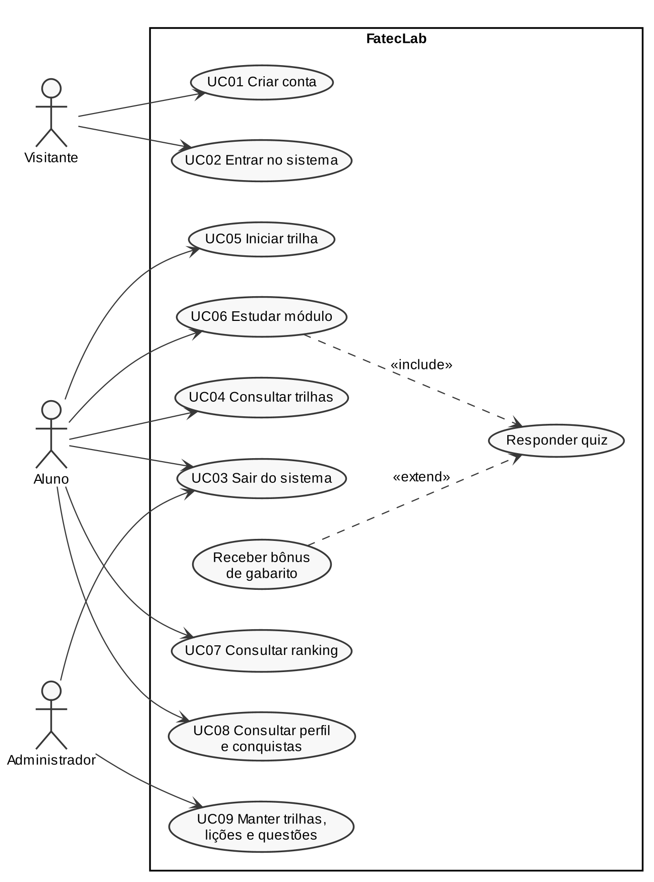
Fonte: Elaboração própria (2026).
O processo principal do sistema é o estudo de um módulo. O aluno seleciona o módulo atual no mapa da trilha, e o sistema verifica se ele está liberado (RN04) e exibe a lição. Se o módulo tiver questionário, o aluno responde questão a questão, recebendo a correção e a explicação de cada uma. Ao final, o sistema verifica se o mínimo de acertos foi atingido (RN06); em caso positivo, credita o XP com eventual bônus (RN07), atualiza o nível, a ofensiva e o ranking (RN08 e RN09) e libera o próximo módulo. A Figura 2 detalha esse fluxo.
Figura 2 – Diagrama de atividades do caso de uso "Estudar módulo"
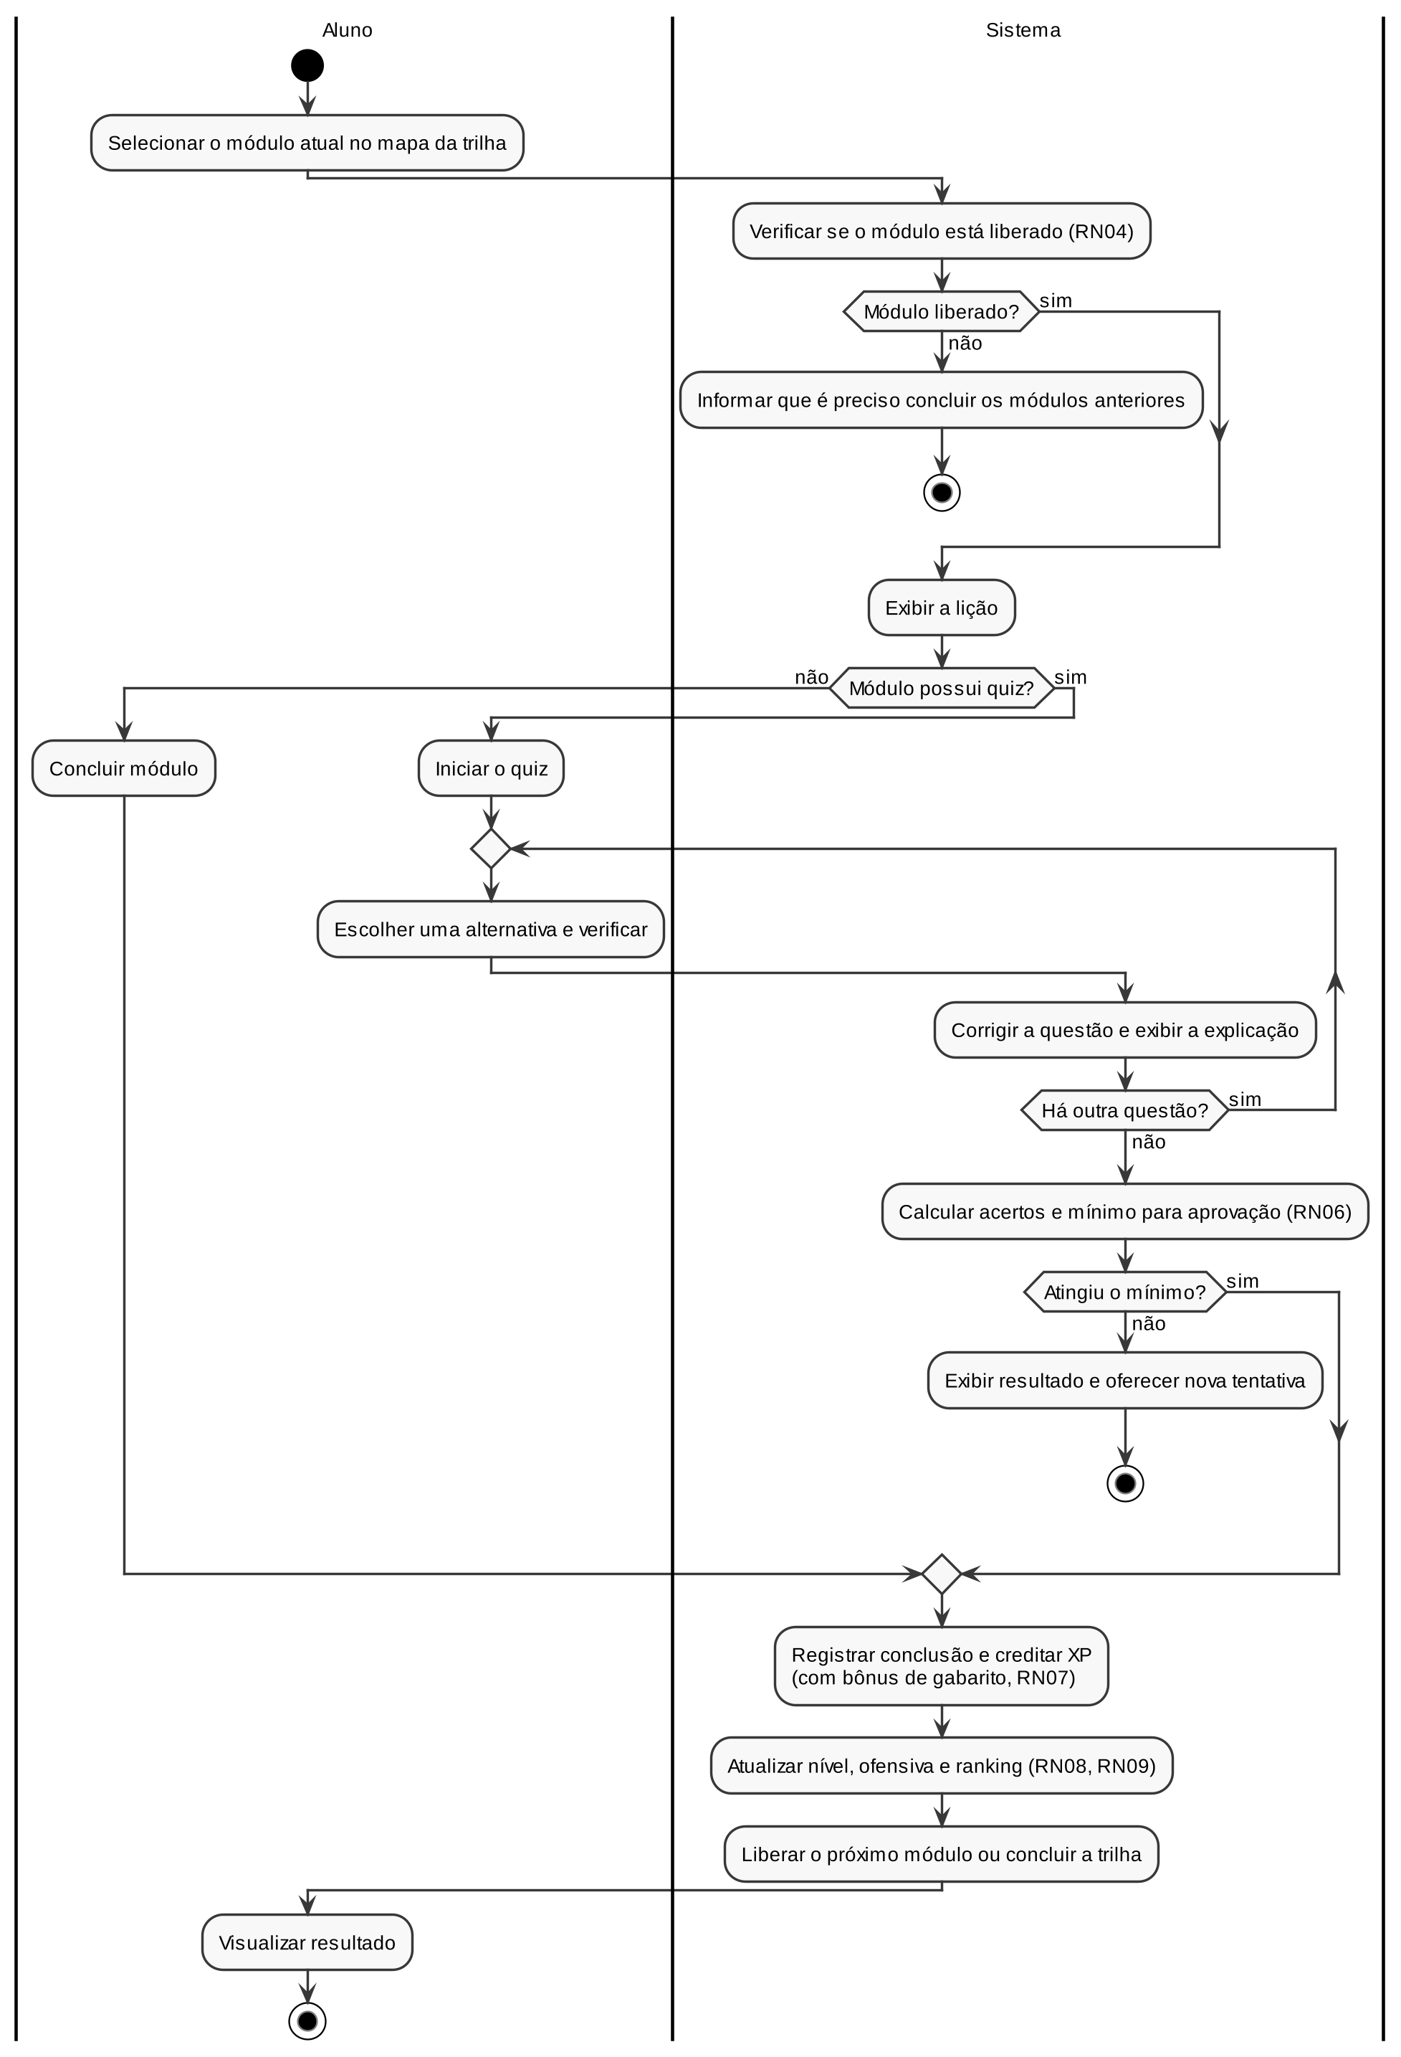
Fonte: Elaboração própria (2026).

Modelo de dados
O banco de dados relacional possui sete tabelas, apresentadas na Figura 3. A tabela usuario armazena alunos e administradores, distinguidos pelo campo papel. Cada trilha_de_estudo contém módulos ordenados; cada modulo pode ter questões, e cada questao possui alternativas. O progresso do aluno em uma trilha é registrado em progresso_aluno, que aponta o módulo atual, e cada módulo concluído gera um registro em progresso_modulo, com o número de acertos do questionário.
Figura 3 – Modelo de dados do sistema
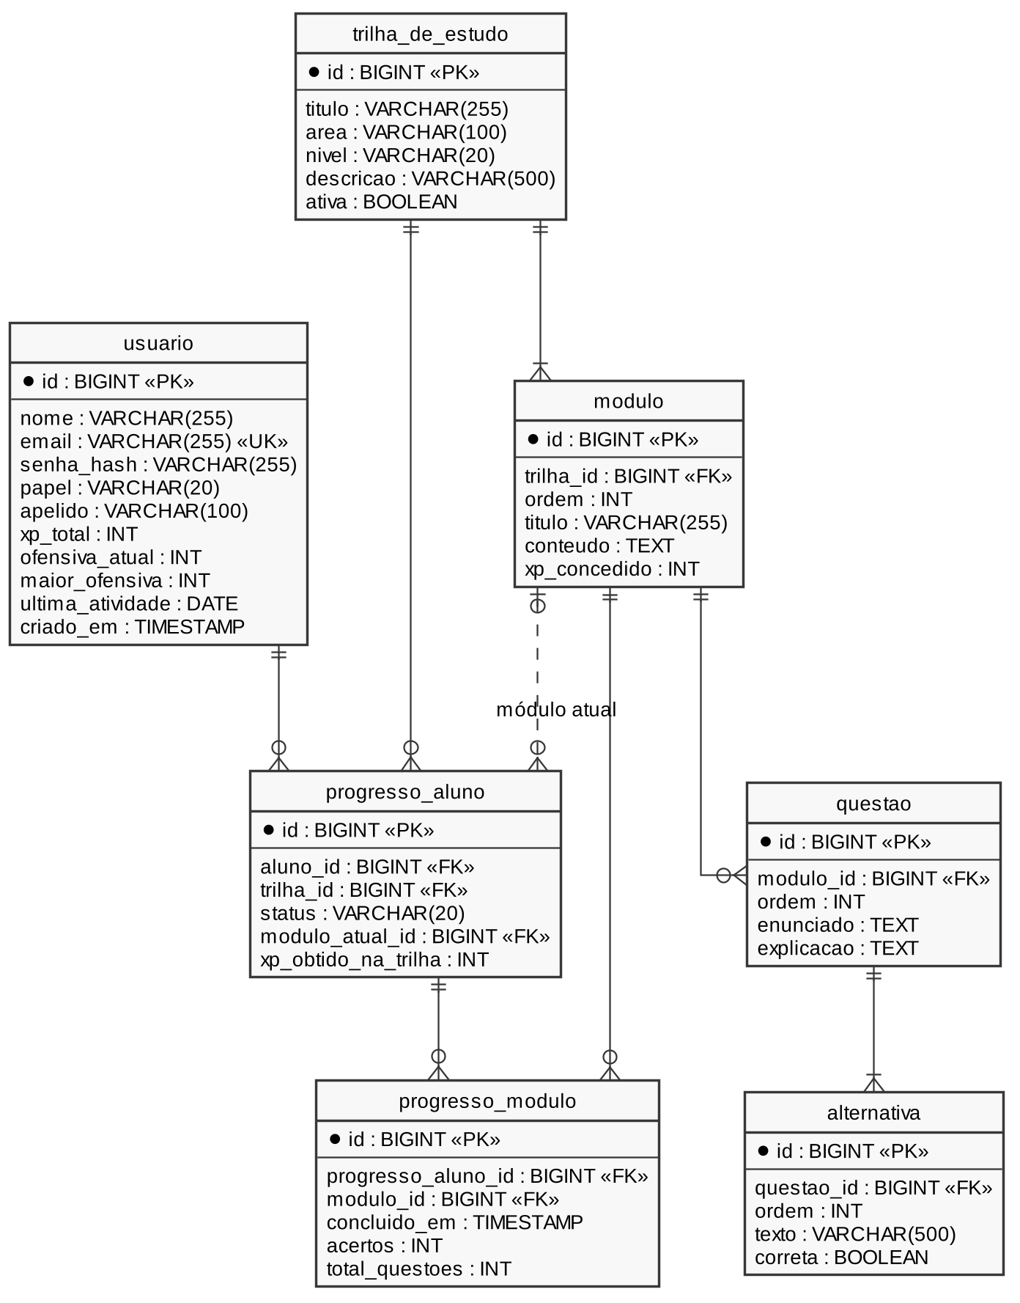
Fonte: Elaboração própria (2026).
Duas decisões de modelagem merecem destaque. O XP total é mantido de forma pré-calculada na tabela usuario, atualizado na mesma transação que registra a conclusão do módulo, pois o ranking é uma das consultas mais frequentes. Já o nível e as conquistas não são armazenados: são calculados a partir do XP e do histórico, o que evita inconsistências. O esquema foi versionado com o Flyway em quatro scripts de migração, e os dados de demonstração foram mantidos em um script separado, que pode ser desativado em produção.

Arquitetura
O sistema foi estruturado em três camadas, conforme a Figura 4: o front-end, publicado como site estático e executado no navegador; o back-end, que expõe a API REST; e o banco de dados. O front-end e o back-end são publicados separadamente e se comunicam por HTTPS, com o token JWT enviado em cada requisição.
Figura 4 – Arquitetura do sistema
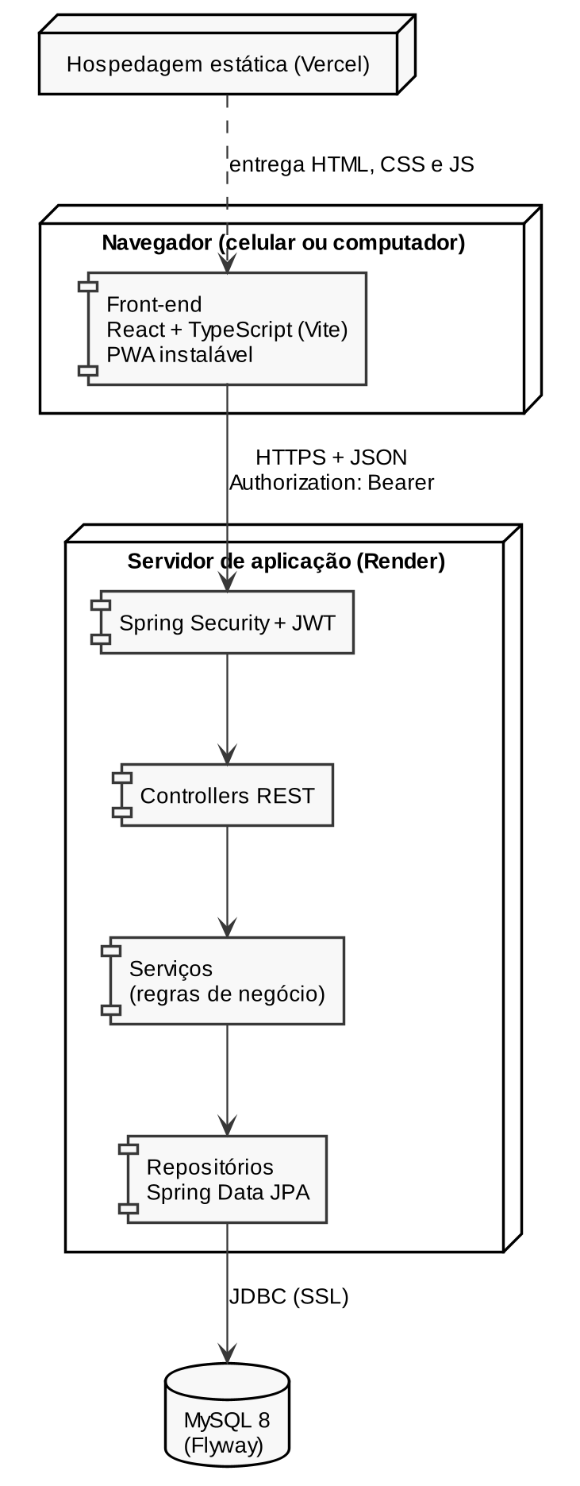
Fonte: Elaboração própria (2026).
No back-end, o código foi organizado em pacotes por assunto (autenticação, trilhas, progresso, questionários, ranking, perfil e administração), e cada pacote segue a mesma divisão: controladores, que tratam as requisições HTTP; serviços, que concentram as regras de negócio e as transações; e repositórios, que acessam o banco. Os dados trafegam por objetos de transferência (DTO), de modo que as entidades do banco nunca são expostas diretamente. O Quadro 5 apresenta os principais recursos da API.
Quadro 5 – Principais recursos da API REST
Método | Recurso | Finalidade
POST | /api/auth/cadastro, /api/auth/login | Criar conta e autenticar.
GET | /api/trilhas | Listar trilhas ativas, com filtros.
GET | /api/trilhas/{id} | Detalhar a trilha e seus módulos.
POST | /api/trilhas/{id}/iniciar | Iniciar a trilha.
GET | /api/trilhas/{id}/modulos/{id}/licao | Obter a lição e as questões, sem o gabarito.
POST | .../questoes/{id}/verificar | Corrigir uma questão.
POST | /api/trilhas/{id}/modulos/{id}/responder | Enviar o questionário e concluir o módulo.
GET | /api/ranking | Obter o ranking geral.
GET | /api/alunos/me/resumo | Obter estatísticas e conquistas do aluno.
POST, PUT, DELETE | /api/admin/trilhas | Criar, editar e remover trilhas.
Fonte: Elaboração própria (2026).
Para garantir a integridade das regras, a correção dos questionários é feita sempre no servidor: a lição é enviada ao navegador sem a indicação da alternativa correta, que só é revelada após a resposta. Da mesma forma, a ordem dos módulos, o domínio do e-mail e o perfil de acesso são validados no back-end; o front-end apenas oculta o que o usuário não pode utilizar.

Regras de gamificação
A gamificação do FatecLab combina cinco elementos. Os pontos de experiência são concedidos a cada módulo concluído, com bônus de 20% quando todas as questões são acertadas. O nível do aluno cresce conforme a curva definida na regra RN08, na qual cada nível exige 100 XP a mais que o anterior, o que torna o início rápido e o avanço gradual. A ofensiva registra os dias consecutivos de estudo e incentiva o retorno diário. O ranking geral ordena os alunos pelo XP total, e as conquistas, apresentadas no Quadro 6, reconhecem marcos do histórico do aluno.
Quadro 6 – Conquistas da plataforma
Conquista | Condição para desbloqueio
Primeiro passo | Concluir o primeiro módulo.
Maratonista | Concluir dez módulos.
Trilha completa | Concluir uma trilha inteira.
Gabaritou | Acertar todas as questões de um questionário.
Em chamas | Alcançar uma ofensiva de três dias.
Imparável | Alcançar uma ofensiva de sete dias.
Pódio | Ficar entre os três primeiros do ranking.
Veterano | Alcançar o nível 5.
Fonte: Elaboração própria (2026).
Para a demonstração, foram cadastradas oito trilhas alinhadas às disciplinas do curso de Análise e Desenvolvimento de Sistemas: Lógica de Programação, SQL Essencial, Java Orientado a Objetos, Requisitos e UML, Estruturas de Dados, Redes de Computadores, Desenvolvimento Web e Cibersegurança, totalizando 28 módulos e 84 questões. O conteúdo é mantido em um único arquivo, a partir do qual são gerados automaticamente o script do banco de dados e os dados do modo de demonstração.

Interface
A interface foi projetada para simular um aplicativo móvel. Em telas largas, o aplicativo é exibido dentro de uma moldura de smartphone, com barra de status, acompanhado de uma breve apresentação do projeto, como mostra a Figura 5. Em celulares, a moldura desaparece e o aplicativo ocupa a tela inteira, podendo ser instalado na tela inicial como aplicação web progressiva.
Figura 5 – Tela inicial do FatecLab exibida no computador
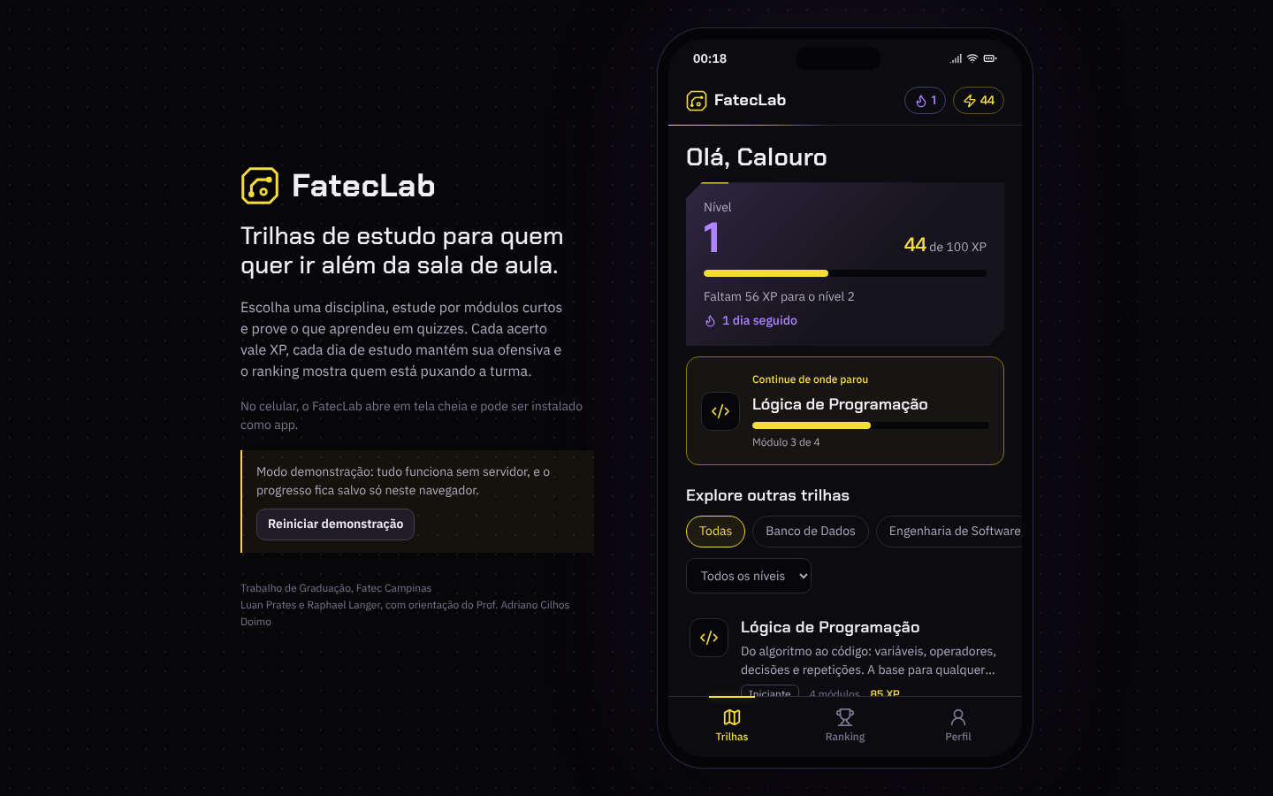
Fonte: Elaboração própria (2026).
A identidade visual, de inspiração cyberpunk, adota um fundo preto com leve tom arroxeado e duas cores de destaque com significado fixo: o amarelo indica o que o aluno faz e conquista (ações, progresso e XP), e o roxo indica sua identidade na plataforma (nível, ofensiva, destaque no ranking e conquistas). A tipografia combina a fonte Chakra Petch, de traço técnico, nos títulos e números, e a IBM Plex Sans no texto corrido. O elemento visual central é o mapa da trilha, desenhado como uma placa de circuito impresso: cada módulo é um nó, e as ligações entre eles acendem conforme o aluno avança. A Figura 6 apresenta as telas de entrada, inicial e de trilha.
Figura 6 – Telas de login (a), inicial (b) e de trilha (c)
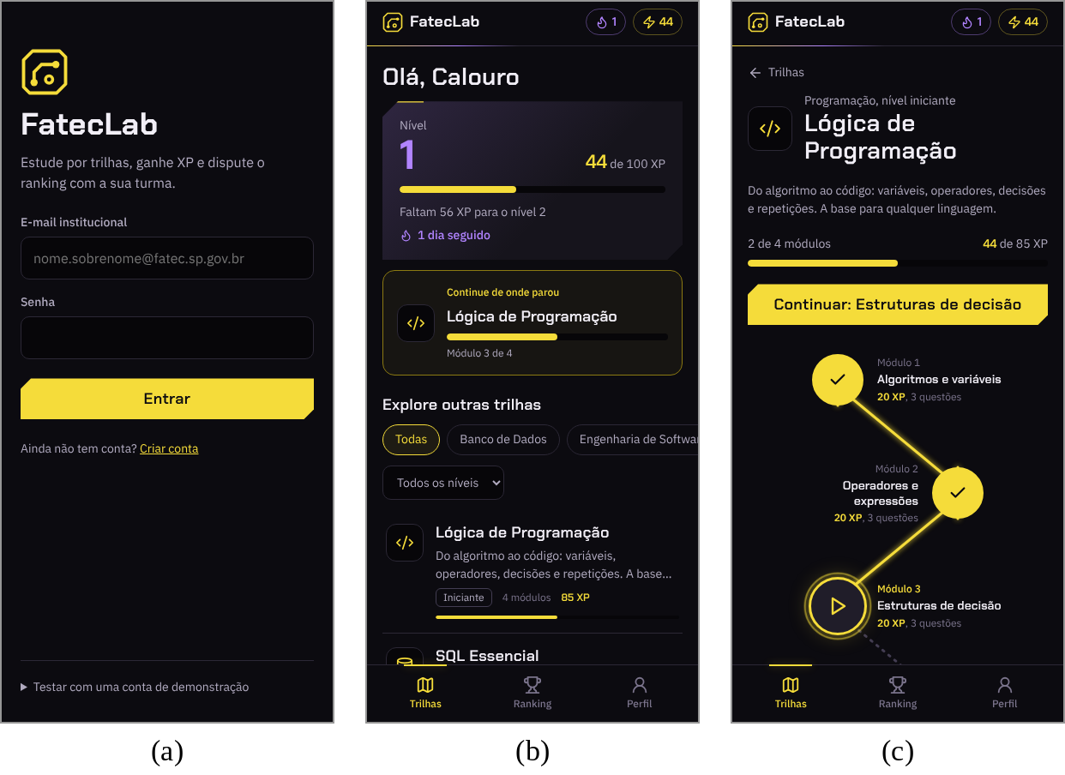
Fonte: Elaboração própria (2026).
A Figura 7 mostra o fluxo de estudo de um módulo: a leitura da lição, a correção imediata de uma questão, com a alternativa correta destacada e a explicação, e a tela de resultado, com o XP ganho, o bônus de gabarito e a ofensiva.
Figura 7 – Telas de lição (a), questão corrigida (b) e resultado do questionário (c)
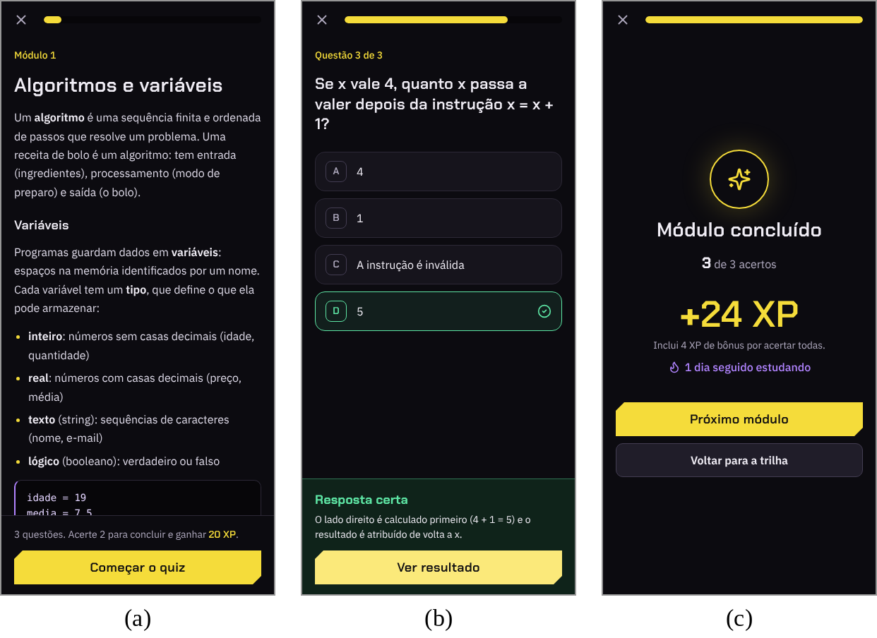
Fonte: Elaboração própria (2026).
A Figura 8 apresenta o ranking, com pódio dos três primeiros colocados e destaque para a posição do aluno; o perfil, com estatísticas e conquistas; e o editor de trilhas do administrador, no qual são cadastrados os módulos, as lições e as questões.
Figura 8 – Telas de ranking (a), perfil com conquistas (b) e editor do administrador (c)
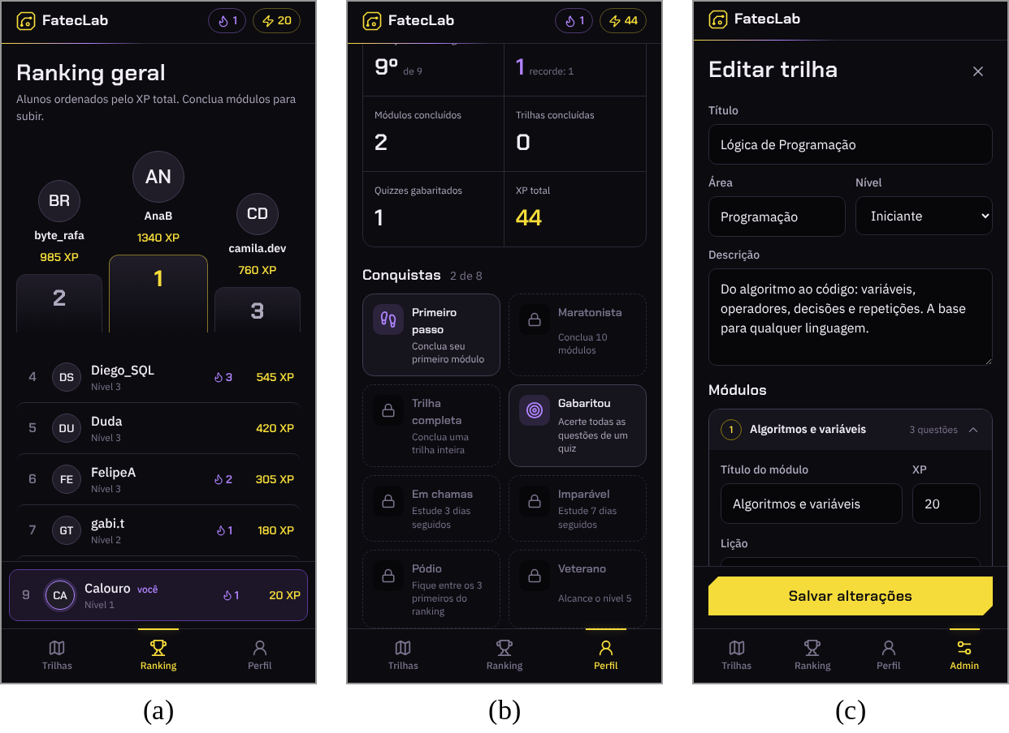
Fonte: Elaboração própria (2026).

Segurança e implantação
As senhas são armazenadas com hash BCrypt, e o acesso é controlado por tokens JWT com expiração de oito horas, cujo segredo é definido por variável de ambiente. O acesso ao painel de administração é restrito ao perfil de administrador, e o compartilhamento de recursos entre origens (CORS) é limitado ao endereço do front-end. O conteúdo das lições é exibido como elementos da interface, sem interpretação de HTML, o que impede a execução de scripts cadastrados indevidamente. Em atenção à Lei Geral de Proteção de Dados Pessoais (Brasil, 2018), o ranking exibe apenas o apelido escolhido pelo aluno, nunca o nome completo ou o e-mail.
Para a publicação, o back-end foi empacotado em uma imagem Docker e configurado para os serviços gratuitos Render (aplicação) e Aiven (banco MySQL), enquanto o front-end foi preparado para a Vercel. Foi implementado ainda um modo de demonstração, no qual a API é simulada no próprio navegador com as mesmas regras do back-end, o que permite apresentar o sistema mesmo sem conexão com o servidor.

Testes automatizados
Os testes automatizados foram escritos em paralelo ao desenvolvimento e organizados conforme o Quadro 7. No back-end, os testes de integração utilizam o banco H2 em modo de compatibilidade com o MySQL e percorrem fluxos completos, como cadastrar um aluno, iniciar uma trilha, responder aos questionários e conferir o XP, a ofensiva, as conquistas e o ranking.
Quadro 7 – Testes automatizados do sistema
Camada | Tipo | Testes | O que verificam
Back-end | Unidade | 8 | Regras de progresso, ranking, nível, ofensiva e mínimo de aprovação.
Back-end | Contrato | 25 | Respostas e códigos de status de cada recurso da API.
Back-end | Integração | 9 | Fluxos completos de cadastro, estudo, questionário, ranking e administração.
Front-end | Componentes e telas | 23 | Comportamento das telas, filtros, questionário, ranking, perfil e administração.
Front-end | Regras e API simulada | 9 | Curva de níveis, lições e regras do modo de demonstração.
Total |  | 74
Fonte: Elaboração própria (2026).

Resultados e discussão

Atendimento aos objetivos
O Quadro 8 relaciona cada objetivo específico ao resultado obtido.
Quadro 8 – Atendimento aos objetivos específicos
Obj. | Objetivo específico | Resultado
a | Levantar e documentar os requisitos. | 26 requisitos funcionais, 12 não funcionais e 14 regras de negócio documentados (Quadros 2 a 4).
b | Modelar o sistema com a UML e projetar o modelo de dados. | Diagramas de casos de uso e de atividades e modelo de dados com sete tabelas (Figuras 1 a 3).
c | Implementar a API REST. | API com autenticação JWT, trilhas, progresso, questionários, ranking, perfil e administração (Quadro 5).
d | Implementar interface responsiva instalável. | Interface que simula um aplicativo móvel, instalável como aplicação web progressiva (Figuras 5 a 8).
e | Verificar por testes automatizados. | 74 testes automatizados no back-end e no front-end (Quadro 7).
f | Avaliar a usabilidade com alunos. | Preencher após a aplicação do teste de usabilidade.
Fonte: Elaboração própria (2026).

Resultados dos testes
Os 32 testes automatizados do front-end foram executados com sucesso, assim como a verificação de tipos do TypeScript, a análise do ESLint e a geração da versão de produção. O fluxo completo de uso, do login à conclusão de módulos, ao ranking, ao perfil e ao painel de administração, foi executado em navegador nas larguras de celular e de computador sem erros. As migrações e os dados de demonstração foram aplicados com sucesso em banco compatível com o MySQL. Informar o resultado da execução dos 42 testes do back-end (comando mvn test).
Durante os testes, foram identificadas e corrigidas falhas que não eram detectadas pelos testes iniciais, como a comparação entre identificadores numéricos devolvidos pela API e identificadores textuais da interface, que impedia a exibição do progresso, e o carregamento tardio de módulos fora da transação do banco de dados, que gerava erro na consulta de uma trilha. Esses casos foram incorporados aos testes para evitar sua reincidência.

Avaliação de usabilidade
Descrever a aplicação do teste de usabilidade: número de participantes, perfil (curso e semestre), tarefas executadas, taxa de conclusão de cada tarefa e tempo médio.
Apresentar a pontuação média do SUS e sua interpretação. Como referência, pontuações acima de 68 costumam ser consideradas acima da média. Incluir um quadro com os resultados por participante, se o orientador solicitar.
Resumir os comentários dos participantes e as melhorias realizadas a partir deles.

Limitações
O sistema apresenta algumas limitações. O conteúdo de demonstração cobre apenas parte das disciplinas do curso e depende do cadastro de novas trilhas pelos administradores. O ranking é geral, sem separação por turma ou por período. A ofensiva considera apenas a conclusão de módulos, sem lembretes ou notificações. Por fim, a hospedagem em planos gratuitos suspende o servidor após períodos sem acesso, o que aumenta o tempo do primeiro acesso.

Considerações finais
Este trabalho apresentou o desenvolvimento do FatecLab, uma plataforma web gamificada de trilhas de estudo para os alunos da Fatec Campinas. A partir da proposta elaborada no Trabalho de Graduação I, foram levantados os requisitos, modelado o sistema, implementados o back-end em Java com Spring Boot e o front-end em React com TypeScript e verificado o funcionamento por meio de testes automatizados.
Em resposta à questão de pesquisa, o sistema demonstra uma forma de apoiar o estudo contínuo que combina conteúdo curto e progressivo, questionários com correção imediata, que exercitam a prática de recuperação (Roediger; Karpicke, 2006), e elementos de jogo que tornam visíveis o progresso e a competência do aluno. Complementar com a principal conclusão da avaliação de usabilidade.
Como trabalhos futuros, sugerem-se: a criação de rankings por turma e por semana; o envio de notificações para manter a ofensiva; a geração de versões nativas para Android e iOS a partir do mesmo código, com ferramentas como o Capacitor; a integração com o sistema acadêmico da instituição para importar turmas e disciplinas; a inclusão de novos tipos de questão, como completar código; e a avaliação do efeito da plataforma sobre o desempenho dos alunos nas disciplinas ao longo de um semestre.

Referências
ANTHROPIC. Claude. 2026. Disponível em: https://claude.ai. Acesso em: 22 out. 2026.
ASSOCIAÇÃO BRASILEIRA DE NORMAS TÉCNICAS. NBR 10719: informação e documentação: relatório técnico e/ou científico: apresentação. Rio de Janeiro: ABNT, 2015.
BOOCH, Grady; RUMBAUGH, James; JACOBSON, Ivar. UML: guia do usuário. 2. ed. Rio de Janeiro: Elsevier, 2012.
BRASIL. Lei nº 13.709, de 14 de agosto de 2018. Lei Geral de Proteção de Dados Pessoais (LGPD). Diário Oficial da União: seção 1, Brasília, DF, 15 ago. 2018.
BROOKE, John. SUS: a "quick and dirty" usability scale. In: JORDAN, Patrick W. et al. (ed.). Usability evaluation in industry. London: Taylor & Francis, 1996. p. 189-194.
DETERDING, Sebastian et al. From game design elements to gamefulness: defining "gamification". In: INTERNATIONAL ACADEMIC MINDTREK CONFERENCE, 15., 2011, Tampere. Proceedings [...]. New York: ACM, 2011. p. 9-15.
FIELDING, Roy Thomas. Architectural styles and the design of network-based software architectures. 2000. Tese (Doutorado em Information and Computer Science) – University of California, Irvine, 2000.
GIL, Antonio Carlos. Como elaborar projetos de pesquisa. 6. ed. São Paulo: Atlas, 2017.
HAMARI, Juho; KOIVISTO, Jonna; SARSA, Harri. Does gamification work? A literature review of empirical studies on gamification. In: HAWAII INTERNATIONAL CONFERENCE ON SYSTEM SCIENCES, 47., 2014, Waikoloa. Proceedings [...]. Washington, DC: IEEE, 2014. p. 3025-3034.
HATTIE, John; TIMPERLEY, Helen. The power of feedback. Review of Educational Research, Washington, DC, v. 77, n. 1, p. 81-112, 2007.
HUG, Theo (ed.). Didactics of microlearning: concepts, discourses and examples. Münster: Waxmann, 2007.
INTERNATIONAL ORGANIZATION FOR STANDARDIZATION. ISO/IEC 25010: systems and software engineering: systems and software quality requirements and evaluation (SQuaRE): system and software quality models. Geneva: ISO, 2011.
JONES, Michael; BRADLEY, John; SAKIMURA, Nat. RFC 7519: JSON Web Token (JWT). [S. l.]: Internet Engineering Task Force, 2015. Disponível em: https://www.rfc-editor.org/rfc/rfc7519. Acesso em: 22 out. 2026.
KAPP, Karl M. The gamification of learning and instruction: game-based methods and strategies for training and education. San Francisco: Pfeiffer, 2012.
MARCOTTE, Ethan. Responsive web design. New York: A Book Apart, 2011.
META OPEN SOURCE. React: the library for web and native user interfaces. 2026. Disponível em: https://react.dev. Acesso em: 22 out. 2026.
MOZILLA. Progressive web apps. MDN Web Docs, 2026. Disponível em: https://developer.mozilla.org/en-US/docs/Web/Progressive_web_apps. Acesso em: 22 out. 2026.
NIELSEN, Jakob. Usability engineering. Boston: Academic Press, 1993.
PRESSMAN, Roger S.; MAXIM, Bruce R. Engenharia de software: uma abordagem profissional. 9. ed. Porto Alegre: AMGH, 2021.
ROEDIGER, Henry L.; KARPICKE, Jeffrey D. Test-enhanced learning: taking memory tests improves long-term retention. Psychological Science, [s. l.], v. 17, n. 3, p. 249-255, 2006.
RYAN, Richard M.; DECI, Edward L. Intrinsic and extrinsic motivations: classic definitions and new directions. Contemporary Educational Psychology, [s. l.], v. 25, n. 1, p. 54-67, 2000.
SAILER, Michael; HOMNER, Lisa. The gamification of learning: a meta-analysis. Educational Psychology Review, [s. l.], v. 32, n. 1, p. 77-112, 2020.
SCHWABER, Ken; SUTHERLAND, Jeff. The Scrum guide: the definitive guide to Scrum: the rules of the game. 2020. Disponível em: https://scrumguides.org/scrum-guide.html. Acesso em: 22 out. 2026.
SOMMERVILLE, Ian. Engenharia de software. 10. ed. São Paulo: Pearson Education do Brasil, 2018.
WALLS, Craig. Spring in action. 6. ed. Shelter Island: Manning, 2022.
WORLD WIDE WEB CONSORTIUM. Web content accessibility guidelines (WCAG) 2.1. 2018. Disponível em: https://www.w3.org/TR/WCAG21/. Acesso em: 22 out. 2026.

